ДУНДГОВЬ АЙМГИЙН ХУЛД СУМЫН ИРГЭДИЙН ТӨЛӨӨЛӨГЧДИЙН ХУРЛЫН ТОВЧ ТАНИЛЦУУЛГА.
/2020 -2024/
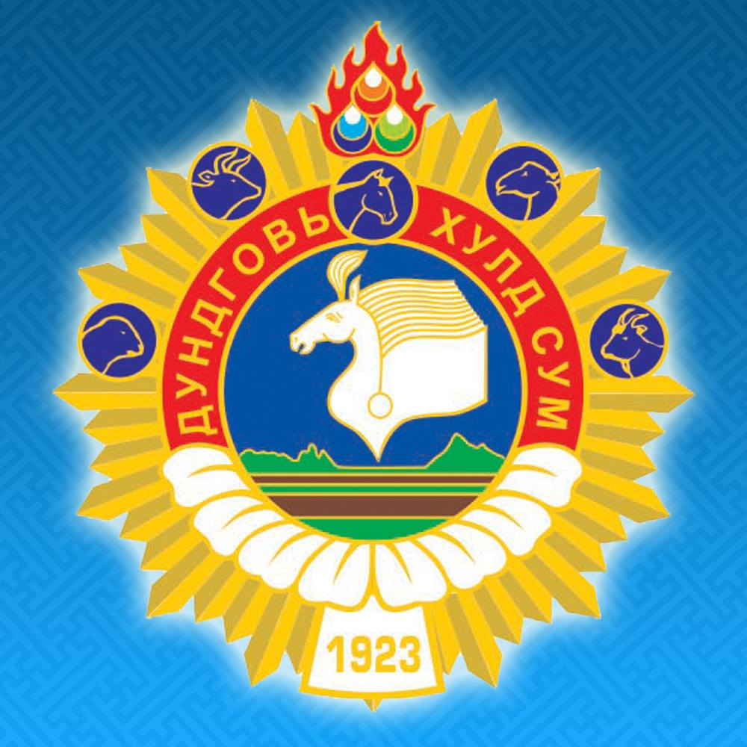
Эрхэм зорилго: Монгол Улсын үндсэн хууль, төрийн хууль тогтоомжийг дээдлэн сахиж, орон нутгийн эдийн засаг, нийгмийн амьдралын асуудлыг бие даан шийдвэрлэхдээ иргэдийнхээ санал бодлыг сонсон, тэдний эрх ашгийг хүндэтгэн, төрийн хууль тогтоомжийн хүрээнд хэлэлцэн шийдвэрлэн хэрэгжилтийг хангуулах ажлыг удирдан зохион байгуулж үндсэн хуулийн байгууллага болох НӨУБ-ын төлөвшүүлэн бэхжүүлэх.
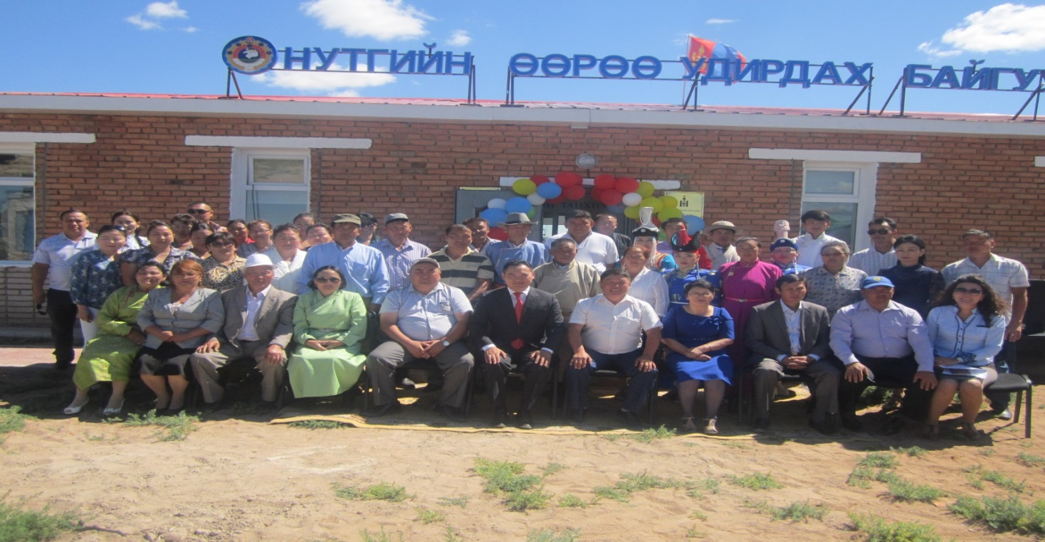
2
Тус сумын ИТХ-нЬ НУӨБ гэсэн хаягтай тусгай байртай. НӨУБ-ын байранд ИТХ-ын дарга. Нарийн бичгийн даргын албан ажлын өрөө, иргэдэд үйлчлэх “Иргэний танхим”-тай
4 БИНХ-ын даргын ажлын өрөөтэй Уг байрыг 2015 онд ОНХС-ийн хөрөнгөөр суманд дуусаагүй хаягдсан барилгад нэмэлт санхүүжилт батлуулж ашиглалтанд оруулсан.

Сумын ИТХ нь Дарга, нарийн бичгийн дарга гэсэн орон тоотой НӨУБ-ын үйл аиллагааг тогтмол явуулдаг. ИТХурлын 21 төлөөлөгчтэй 7 Тэргүүлэгчтэй, 4 ажлын хороотой. 4 БИНХ-тай.
Аймаг, нийслэл сум дүүргийн ИТХ-ын 2020 оны 8 дахь удаагийн сонгуулиар сумын ИТХ-д шинээр сонгогдсон төлөөлөөгчдийн ардчилсан намаас - 14, МАН-аас - 7 сонгогдсон.
Сумын ИТХ-ын 2020 оны 11 сарын 04 –ны өдрийн анхдугаар хуралдааны 01/04 дугаар тогтоолоор төлөөлөгч А.Отгонбаатарыг төлөөлөгчдийн 100%-ийн саналаар ИТХ-ын даргаар сонгон баталсан. Сумын ИТХ-ын нарийн бичгийн даргаар Б.Наранцэцэг 16 дахь жилдээ ажиллаж байгаа.
ИТХ-ын шинээр сонгогдсон төлөөлөгчдийн тоон статистикийн талаар танилцуулбал: 19 эрэгтэй, 2 эмэгтэй. Насны ангилал: 18-26 насны 1, 27-35 насны 6, 36-45 насны 6, 46-55 насны 6, 56 дээш насны 2, Боловсролын байдлаар дээд 11, Тусгай дунд 3, бүрэн дунд 4, бүрэн бус дунд 3 байна. Мэргэжлийн байдлаар геологч инженер 1, төрийн удирдлагын менежер 3, эдийн засагч 1, ня-бо 1, хүний нөөцийн менежер 1, багш 2, малын эмч, мал зүйч 2, эмч 1, бусад мэргэжлийн болон мэргэжилгүй 9.
Хурлын төлөөлөгчөөр сонгогдсон байдал 4 удаа сонгогсдон – 1: 3 удаа сонгогдсон – 9: 2 удаа сонгогсдон - 2, анх удаа сонгогсдон -9 байна. Хамгийн ахмад 64 настай, хамгийн залуу төлөөлөгч нь 27 настай.
Монгол Улсын ЗЗНДНТУТ хуулийн 23 дугаар зүйлийн 23.5-д зааснаар сумын ИТХ-ын 2020.11.04-ны өрдийн анхдугаар хуралдааны 01/05 дугаар тогтоолоор сумын ИТХ-ын Тэргүүлэгчдийг 7 хүний бүрэлдхүүнтэй байгуулсан.

3
Тэргүүлэгчдийн эрэгтэй -5, эмэгтэй -2. АН-аас 5, МАН-аас 2. Мөн хуралдааны 01/07 дугаар тогтоолоор “Төсөв санхүү, эдийн засгийн хороо”, “Газар, уул уурхай, байгаль орчны хороо”, -Нийгмийн бодлого, төрийн бус байгууллагын хороо”, “ХАА, дэд бүтэц, бэлчээр, усан хангамжийн хороо” - г тус тус байгуулсан.

СУМЫН ИТХ-ЫН АЖЛЫН АЛБА

ДУНДГОВЬ АЙМГИЙН ХУЛД СУМЫН ИТХ-ЫН БАЙГУУЛЛАГЫН БҮТЭЦ ОРОН ТООНЫ СХЕМ
2020.12.31
Сумын итх-ын бүтэц орон тоо – 2

ИТХ-Н ДАРГА НАРИЙН БИЧГИЙН ДАРГА

СУМЫН ИТХ-ЫН ТӨЛӨӨЛӨГЧИД /21/

СУМЫН ИТХ-ЫН ТЭРГҮҮЛЭГЧИД /7

СУМЫН ИТХ-ЫН ХОРОО /4/

4 БИНХ
ИРГЭД

